20/3/2012
مدرسة الفرعة الابتدائية "أ"
موطن الصف الثاني اسم الطالب:_______
السؤال ألأول:
1. ما هي حقوقكم ؟
1. ___________________ . 2. _____________________ .
3. ___________________. 4. _____________________ .
5. ___________________. 6. _____________________ .

2. ما هي واجباتكم اتجاه الاخرين ؟
1. ___________________ . 2. _____________________ .
3. ___________________. 4. _____________________ .
5. ___________________. 6. _____________________ .

------------------------------------------------------------------------------
السؤال الثاني:
ما هي العملة المستعملة في :
1 . اسرائيل ____________ .
2. الاردن ____________ .
3. لبنان ____________ .
4. السعودية ____________ .
5. انجلترا ____________ .
السؤال الثالث:
امامكم رسوم للعملات المستعملة في بلادنا , صل خطا بين الرسمة وما يلائمها:

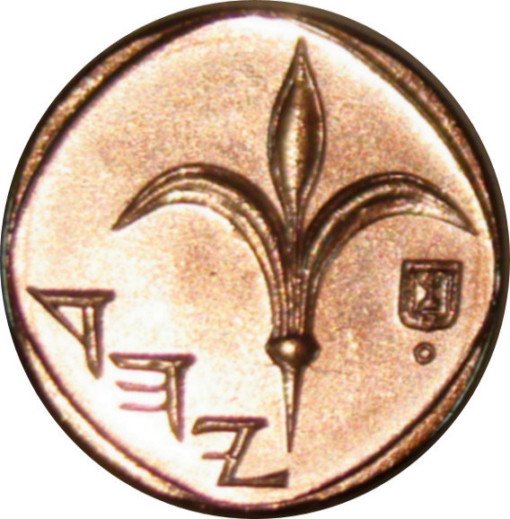 5 شواقل
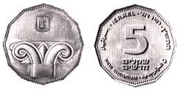 1 شاقل
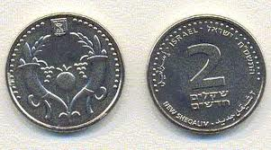 10 أغورات
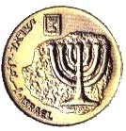 2 شاقل
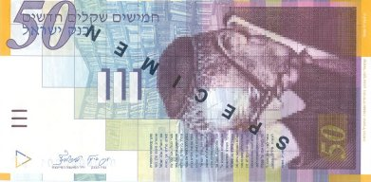 50 شاقلا

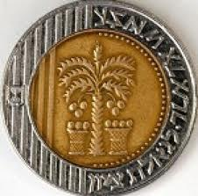 20شاقلا
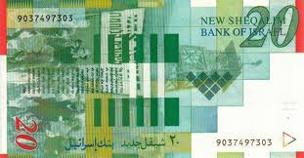 10 شواقل

السؤال الرابع:

- ضع دائرة حول علم دولة اسرائيل :

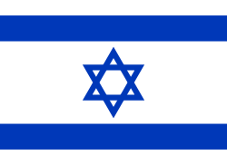

- ضع دائرة حول شعار شرطة اسرائيل :



- ضع دائرة حول شعار شرطة السير في اسرائيل :



السؤال الرابع:

أ. ما هي الظاهرة ؟
___________________________________________ .

ب. أكتب 4 ظواهر في المجتمع ؟
أ. ___________________ ب. __________________.
ج. __________________ د. __________________.

ج) أكتب 4 ظواهر من صنع الطبيعة ؟

أ. ____________________ ب. ________________
ج. ____________________ د. ________________
******************************************************************
السؤال الخامس:
أ. كيف كانت تبني الجدة البيت القديم ؟ أكمل الناقص من المخزن:
كانت تحضر التراب __________ الحوار من المحافر , تخلطه مع _________ وهو التبن الناعم , وتضع _________ مع التراب وتبني البيت .
كان الناس يسموا البيت القديم ___________ , وهو غرفة _________ وواسعة وعالية .
الموص , الابيض , الحجارة , كبيرة , عقد

ب. قارن بين البيت القديم والبيت الحديث

الرقم | بيت قديم | بيت حديث
1. | بني من
2. | مؤلف من

*******************************************************************

السؤال السادس:
- كيف كانت تطحن الجدة القمح ؟

__________________________________________ .

- كيف كانت تخبز الجدة العجين ؟

__________________________________________ .

السؤال السابع:
أ . صنف ما يلي الى : ( ملابس قديمة / ملابس حديثة )
سروال , عقال , بنطلون , جارزة , معطف , شنتيان , فستان , قميص
قمباز , قبعة , منديل , حَطَة .
ملابس قديمة | ملابس حديثة

ب.أكتب ( قديماً / حديثاً ) في المكان المناسب :
2 . مصباح كهربائي . ___________
3. يطحنون القمح على الجاروشة .___________
4. يشترون الخبز من المخبز . ___________
5. يصنعون الخبز في الطابون . ___________
6. يلبسون السروال والقمباز . ___________
7 . يبنون البيوت من الطين والحجارة . ___________
8. يعملون بالزراعة وتربية المواشي . ___________
9 . يشترون الألعاب من الدكان . __________

